Каспийская черепаха — Mauremys caspica (Gmelin, 1774)
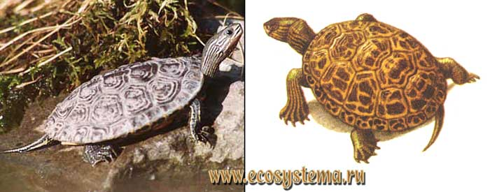
Внешний вид. Максимальная длина карапакса 30 см. Он имеет овальную форму; у молодых килеватый, но у взрослых килеватость сглажена. На голове, шее и ногах четкие продольные светло-желтые полосы. Карапакс оливково-бурого цвета с желтоватыми полосками. Пластрон желтый с черными пятнами, иногда слабо развитыми. Мост между ними светлый, с черными отметинами между краевыми (маргинальными) щитками. У самцов хвост более длинный, а пластрон слегка вогнут; у самок он ровный.
Распространение. Встречается в южной Европе и Передней Азии. На территории бывшего СССР обитает в России в Дагестане, в Закавказье (восточная Грузия, южная Армения и Азербайджан) и юго-западной Туркмении (по рекам Атрек, Чандыр и Сумбар).
Систематика вида. Включает 2 подвида. В пределах бывшего СССР, в Иране, Ираке и восточной Турции распространен номинативный подвид, Mauremys caspica caspica (Gmelin, 1774). Южную часть Балканского полуострова, острова восточного Средиземноморья, западную Турцию, Сирию и Израиль населяет Mauremys caspica rivulata (Valenciennes, 1833), описанная из Греции. Мавританская черепаха, Mauremys leprosa (Schweigger, 1812), обитающая в юго-западной Европе и в северо-западной Африке, раньше рассматривалась в качестве подвида каспийской черепахи, но сейчас признается самостоятельным видом.
Местообитания. Встречается во всевозможных водоемах: в каналах, арыках, лесных речушках, реках, озерах, прудах и прибрежных участках Каспийского моря. В Туркмении предпочитает проточные водоемы. В горы поднимается до высоты в 1800 м над уровнем моря (в Европе до 800 м). Далеко от воды не уходит.
Активность. Активность дневная. В светлое время черепахи кормятся или греются на берегу, сидят, затаившись в кустах или траве. При малейшей опасности скрываются в воду. Ночь проводят на дне водоема.
Размножение. После зимней спячки просыпаются в марте-апреле; немного позже начинается спаривание. Самка задними лапами выкапывает в мягкой почве ямку глубиной около 8 см и шириной 13 см. Откладка яиц идет около 3 часов, после чего ямка засыпается. За сезон самка делает 3 кладки по 8-12 яиц в каждой (в Туркмении по 5-10 яиц): в мае — начале июня, в конце июня и в конце июля. Яйца, покрытые белой известковой скорлупой, имеют продолговатую форму длиной 39-44 мм и шириной около 22 мм; масса 9-10 г. Инкубационный период длится около 90 суток. Черепашки вылупляются, имея длину панциря 19-30 мм, и обычно выходят на поверхность только на следующую весну.
Половозрелость наступает в возрасте 10-11 лет при длине панциря 14-16 мм.
Питание. Черепахи потребляют разнообразную пищу. На суше собирают насекомых, многоножек, дождевых червей, в воде ловят ракообразных, головастиков и лягушек, рыбу, чаще снулую или в виде падали. Едят также водоросли, хвощи, тростник, осоки и т.д., а на суше солянки, полынь, бобовые, ягоды шелковицы и ежевики.
На черепах, особенно молодых, нападают аисты, сип и, по-видимому, другие птицы и млекопитающие.
Зимовка. Зимует на дне водоемов.
Численность и природоохранный статус. Каспийская черепаха — обычный вид, хотя местами может быть редкой. Встречается на территории ряда заповедников. Указана в приложении II Бернской Конвенции. В Красные книги бывшего СССР и других республик не занесена.
Сходные виды. От болотной черепахи хорошо отличается полосатой шеей и вырезкой на задней части пластрона, а также отсутствием подвижности в панцире.

